GAMBIRASIO Florian, DEHAINE Alexandre, PINTO Cristobal C6

Rapport IHM S2.01/S2.02

Lien répo gitlab : https://gitlab.univ-lille.fr/sae2.01-2.02/2024/C6

Commit rendu : d581fa0e

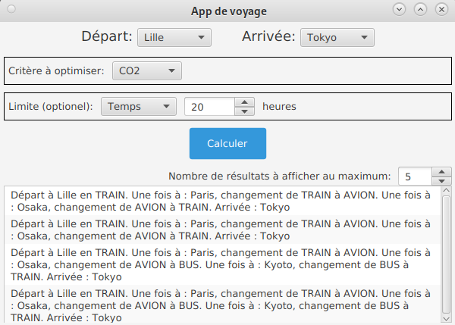

Justification des choix de conception :
Design minimaliste afin d’éviter à l’utilisateur de ne pas savoir quoi faire.
Utilisation prévue pour n’importe qui, pas de raccourci à maîtriser pour l’utilisation.
Les différents boutons cliquables sont gros et proches pour permettre à l’utilisateur de perdre peu de temps pour les utiliser.
Le bouton « Calculer » est, de par sa couleur, mis en avant car c’est lui qui exécute le code.
Les boutons sont rassemblés dans des sections selon leur utilité.

Contribution de chaque membre du groupe :

Florian : Mise en place de la majorité du code de l’application (hors IHM), supervision des taches de chacun, mise en place de l’utilisation du code dans l’IHM, création de l’UML et écriture des rapports.

Cristobal : Création de l’IHM (plan et code), aide pour les choix de conception, fonction de vérification des données dans l’application.

Alexandre : Fonction de lecture d’un fichier via Scanner, fonction de conversion d’un tableau de String en ArrayList pour l’exploitation ultérieure. Création des données utilisées par l’application et création du graphe les modélisant.

